Kultūros paveldo objekto būklės tikrinimo taisyklių priedas

**Kauno miesto savivaldybės administracijos**

**Kultūros paveldo skyrius**

**KULTŪROS PAVELDO OBJEKTO BŪKLĖS PATIKRINIMO AKTAS**

**2016-10-05** Nr. **55-16-74**



**Kaunas**

**I. BENDRIEJI KULTŪROS PAVELDO OBJEKTO DUOMENYS**

1. Pavadinimas: **Pastatas.**

2. Unikalus kodas Kultūros vertybių registre: **23701.**

3. Nekilnojamojo kultūros paveldo vertinimo tarybos akto patvirtinimo data ir numeris (jei aktas patvirtintas): **2006-07-04 Nr. KPD-RM-43**.

4. Adresas: **L. Sapiegos g. 10, Kaunas, Kauno m. sav.**

5. Valdytojas: **-.**

|  |
| --- |
| (vardas, pavardė, gyv. vieta, tel. numeris/juridinio asmens pavadinimas, teisinė forma, buveinė, kodas, tel. numeris) |

6. Paskelbtas ar nepaskelbtas saugomu kultūros paveldo objektu: **Valstybės saugomas objektas.**

7. Ankstesnio būklės patikrinimo akto data ir numeris: **-**

**II. KULTŪROS PAVELDO OBJEKTO BŪKLĖS DUOMENYS**

8. Kultūros paveldo objekto fizinės būklės pokytis

|  |  |  |  |  |  |
| --- | --- | --- | --- | --- | --- |
|  | 5 – būklė labai pagerėjo | 4 – būklė gerėja | 3 – būklė nepakito | 2 – būklė blogėja | 1 – būklė labai pablogėjo |
| 1. Kultūros paveldo objekto fizinės būklės pokyčio įvertinimas* |  |  | ***V*** |  |  |

**\* -** Pažymėti - ***V***.

5 – būklė labai pagerėjo - objektas restauruotas, pritaikytas ar atkurtas, aplinka sutvarkyta, nuolat prižiūrima, vizualinės taršos šaltinių nėra;

4 – būklė gerėja - objektas yra naudojamas ir valdytojas nuolat vykdo priežiūros darbus, laiku šalinami atsiradę defektai, objekte atlikti/atliekami remonto, konservavimo darbai arba objekte atliekami restauravimo, pritaikymo ar atkūrimo darbai, aplinka tvarkoma, nuolat prižiūrima, vizualinės taršos šaltinių nėra arba imamasi priemonių juos panaikinti;

3 – būklė nepakito - objektas yra naudojamas ir valdytojas nuolat vykdo priežiūros darbus, objektas nenaudojamas, bet jame atliekami/atlikti tyrimai, avarijos grėsmės pašalinimo, apsaugos techninių priemonių įrengimo ar kiti neatidėliotini saugojimo darbai, objektas užkonservuotas, imamasi priemonių apsaugoti objektą nuo neigiamo aplinkos poveikio, aplinka tvarkoma nereguliariai, yra vizualinės taršos šaltinių, dėl kurių panaikinimo nesiimta jokių priemonių;

2 – būklė blogėja - objektas nenaudojamas/naudojamas ir nyksta dėl valdytojo nevykdomos ar nepakankamos priežiūros, buvo apardytas stichinių nelaimių ar neteisėta veikla, sunyko ar buvo apardyta iki 50% objekto, aplinka netvarkoma, yra vizualinės taršos šaltinių, dėl kurių panaikinimo nesiimta jokių priemonių, ar tokių šaltinių daugėja;

1 – būklė labai pablogėjo - objektas sunyko, buvo sunaikintas stichinių nelaimių ar neteisėta veikla, sunyko ar buvo sunaikinta daugiau kaip 50% objekto, aplinka apleista, netvarkoma, daugėja vizualinės taršos šaltinių, ir dėl to nesiimama jokių priemonių.

9. Kultūros paveldo objekto (statinio) dalių fizinės būklės pokytis**

|  |  |  |  |  |  |
| --- | --- | --- | --- | --- | --- |
|  | 5 – būklė labai pagerėjo | 4 – būklė gerėja | 3 – būklė nepakito | 2 – būklė blogėja | 1 – būklė labai pablogėjo |
| 1. Pamatai ir nuogrindos |  |  | ***V*** |  |  |
| 2. Sienų konstrukcijos |  |  | ***V*** |  |  |
| 3. Sienų apdaila |  |  | ***V*** |  |  |
| 4. Stogo danga |  |  | ***V*** |  |  |
| 5. Stogo konstrukcijos |  |  | ***V*** |  |  |
| 6. Langai |  |  | ***V*** |  |  |
| 7. Durys |  |  | ***V*** |  |  |
| 8. Puošyba (jei yra) |  |  | ***V*** |  |  |

** - 9 p. pildomas tik kultūros paveldo statiniams. Vertinant kultūros paveldo statinio bendrą būklės pokytį 8 p., išvedamas vidurkis iš visų tokio statinio dalių fizinės būklės pokyčio vertinimo balų, pažymėtų 9 p.

10. Išvados apie kultūros paveldo objekto fizinės būklės pokytį: Eksterjere ir interjere būklė tikrinta pagal galimybes. Tūrinė erdvinė kompozicija – kvadratinio plano kompaktiškas 3 aukštų su rūsiu ir pusrūsiu tūris. Stogo forma – plokščias ir lėkštas dvišlaitis. Aukštų išplanavimas – 1938 m. kapitalinių sienų tinklas, įstiklinta pertvara mediniu pagrindu ir metaliniu rėmu I a., pertvara II a. kabinete, dirbtinio marmuro kolonos posėdžių salėje, sienų angos, nišos – pusapskritė arka paradinėje laiptinėje 2 pusapskritės arkos III a. Fasadų architektūrinis sprendimas – modernizmo stiliaus – V fasado asimetriška kompozicija su akcentuota laiptine, piliastrai, angų dydžiai ir išdėstymas, frontonas; P fasado simetriška kompozicija, angų dydžiai ir išdėstymas, piliastrai; R fasado asimetriška kompozicija, angų dydžiai ir išdėstymas; fasadų apdaila ir puošyba – granitiniai cokolio blokai; granitinio tinko medžiaga ir medžiagos tipas; autentiški V fasado langai su graviruotais ženklais; stačiakampis granito blokų portalas su stogeliu. Konstrukcijos – stalių ir kitų medžiagų gaminiai – autentiškos ąžuolo medžio masyvo ir faneruotos kabinetų ir fojė durys ir jų tipai; dvivėrės medinės durys su balto metalo rankenomis; mediniai paneliai ir impostai; autentiški mediniai langų rėmai ir jų tipas; metalinės saugyklos durys pusrūsyje. Patalpų architektūrinės detalės – įmontuota įranga – dirbtinio marmuro židinys III a. pagrindinės laiptinės mūriniai tinkuoti turėklai su metalinėmis detalėmis ir mediniais porankiais; lubų, sienų, apdaila – lubų dekoras II a. posėdžių salėje; dirbtinio marmuro sienų ir lubų apdaila pagrindinėje laiptinėje; medžio panelių apdaila I a. vestibiulyje; autentiška grindų ir laiptų pakopų teraco danga ir jos tipas, autentiškas parketas ir jo tipas, teraco palangės. Interjeras (patalpų visumos sprendinys) - buvusi II a. posėdžių salė, II a. direktoriaus kabinetas, III a. valdytojo butas; paradinė laiptinė.

11. Kultūros paveldo objekto aplinkos būklės pokytis***

|  |  |  |  |  |
| --- | --- | --- | --- | --- |
| 5 – būklė labai pagerėjo | 4 – būklė gerėja | 3 – būklė nepakito | 2 – būklė blogėja | 1 – būklė labai pablogėjo |
|  |  | ***V*** |  |  |

**\*\*\***- Pažymėti - ***V***.

12. Išvados apie kultūros paveldo objekto aplinkos būklės pokytį: Pastato aplinkos būklė nepakito.

PRIDEDAMA:

13. Fotofiksacija, 1 lapas:

13.1. Pastato eksterjeras (F-1);

13.2. Pastato eksterjeras (F-2)

Kultūros paveldo skyriaus vyriausioji specialistė ______________ Vaiva Mažeikaitė

(aktą įforminusio asmens pareigų pavadinimas) (parašas) (vardas ir pavardė)

**FOTOFIKSACIJA**

Kultūros vertybės kodas 23701.Fotografavo *Vaiva Mažeikaitė.* Data *2016-10-03*

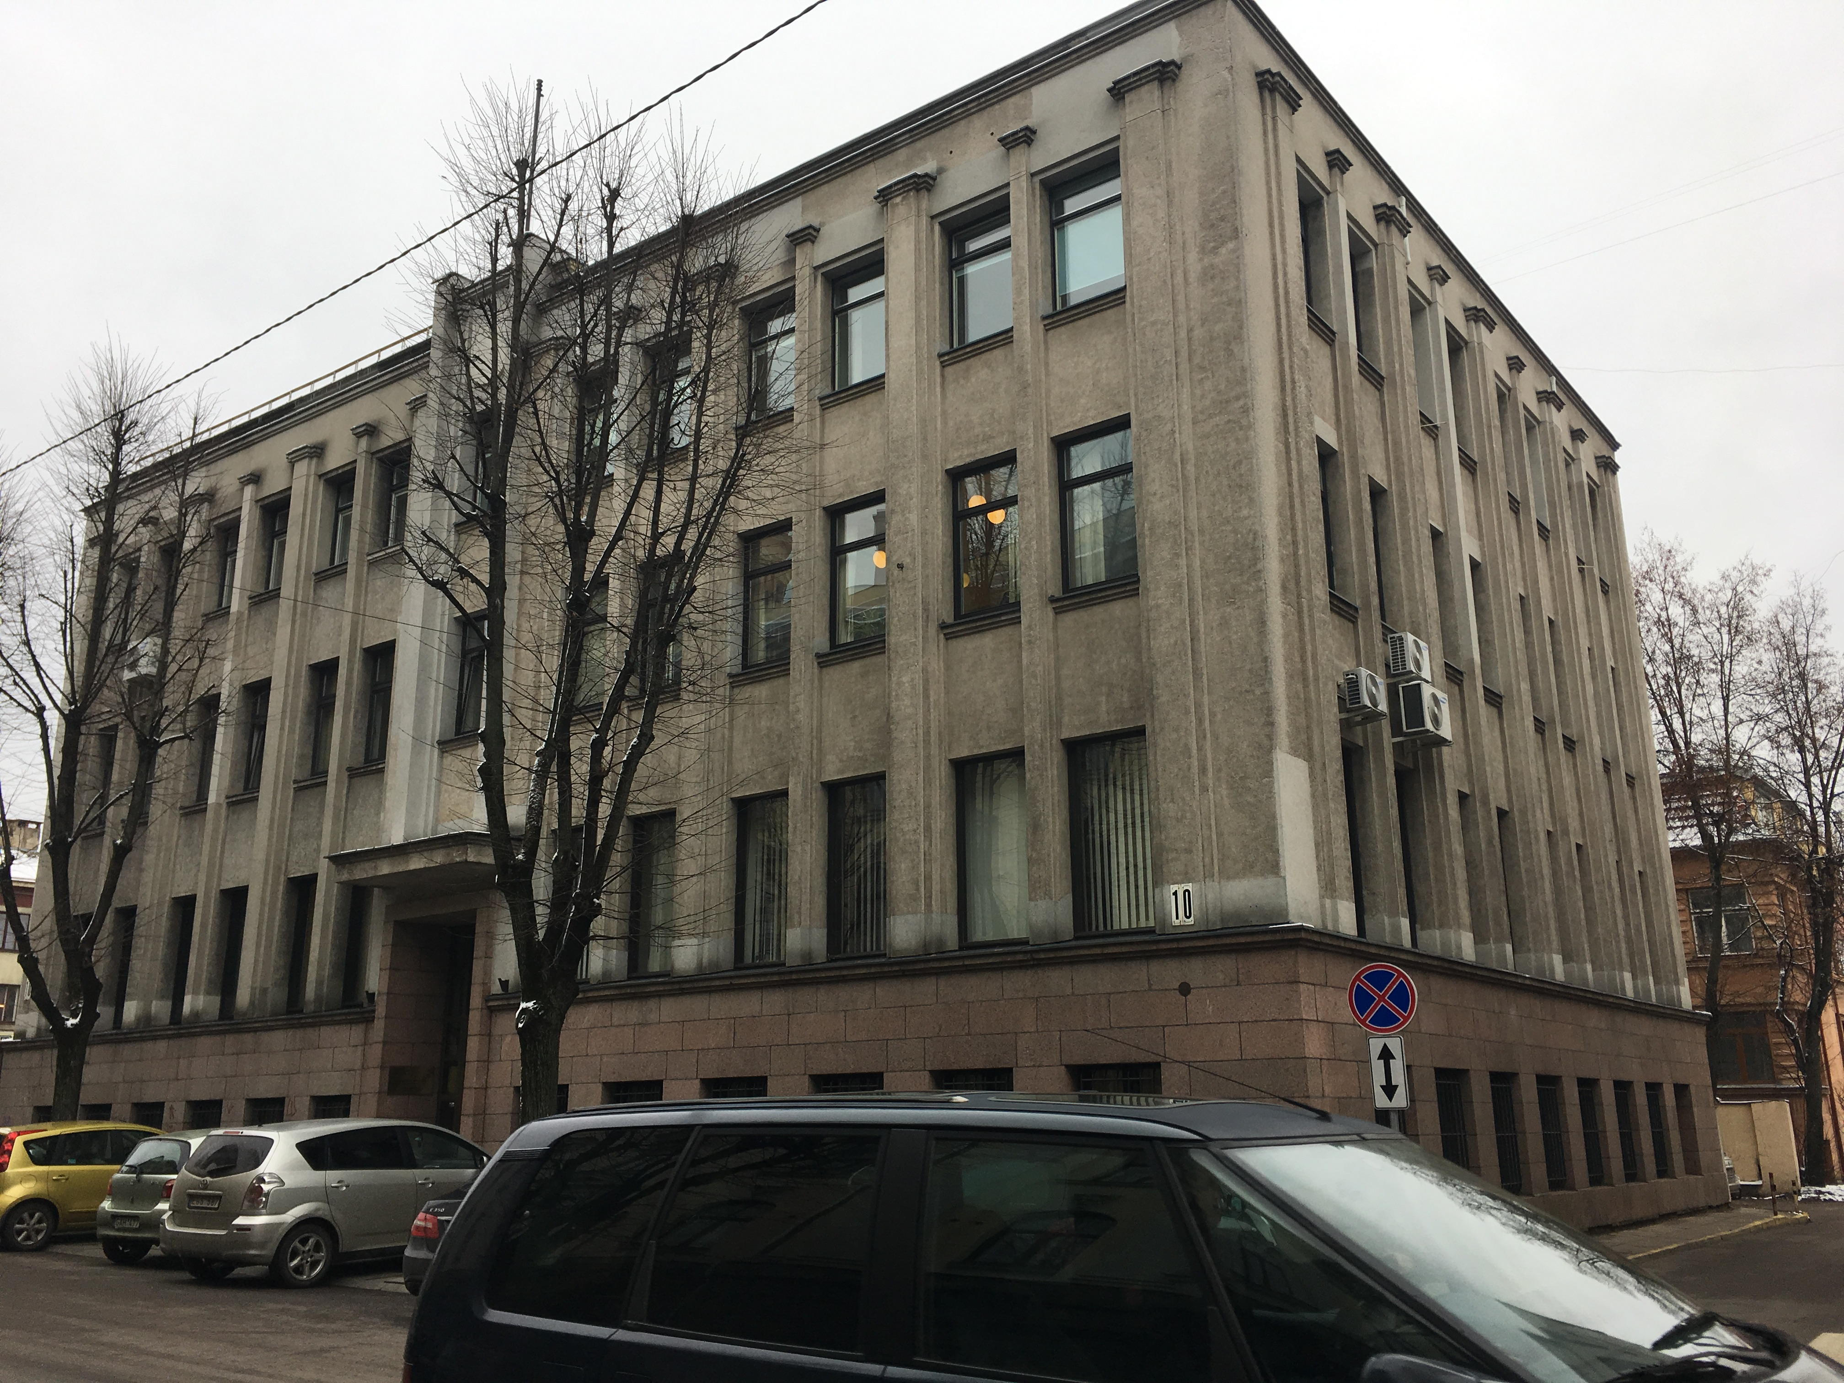

13.1. Pastato eksterjeras (F-1);

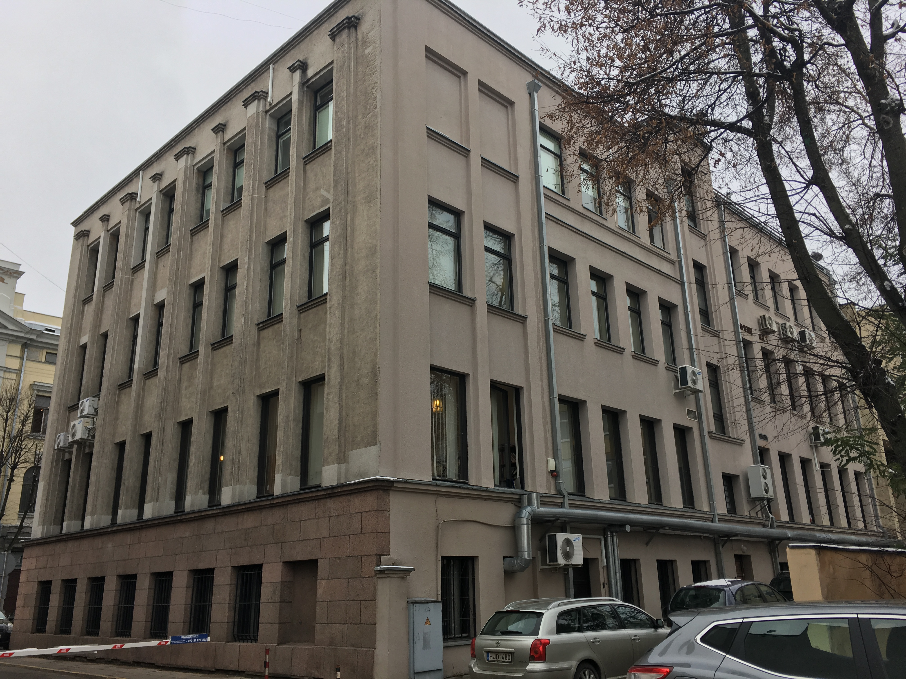

13.2. Pastato eksterjeras (F-2)